Výtvarná výchova 5.VH středa 4.11.

podzimních listů

Téma: Práce s listím
- udělej do sešitu.....BUDEŠ MÍT KRÁSNÝ OBRÁZEK
- pracujeme s pastelkami,nůžky máme také a lepíme do sešitu
- udělej aspoň 3 listy
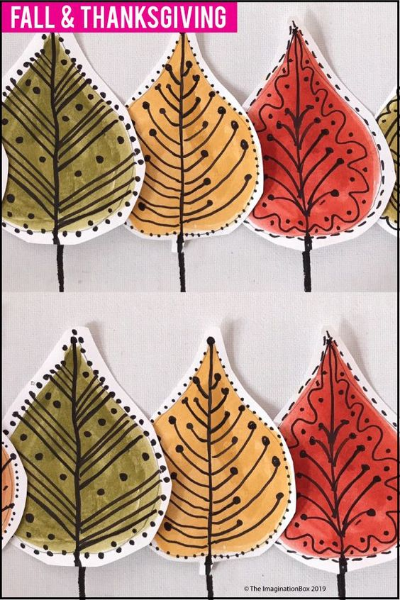

DRŽÍM PALCE!!!!!!!!!!!! rodiče ofotí a pošlou na Google Classroom nebo

email : orselova@zshorni.cz

pěkný den Iva Oršelová

u procházky si můžeš udělat tento postup:



